**TRƯỜNG ĐẠI HỌC CẦN THƠ**

**TRƯỜNG CÔNG NGHỆ THÔNG TIN & TRUYỀN THÔNG**

**BÁO CÁO DỰ ÁN CUỐI KỲ HỌC PHẦN CÔNG NGHỆ WEB**

**TÊN DỰ ÁN: XÂY DỰNG WEBSITE QUẢN LÝ VÀ CHO THUÊ TRANG PHỤC**

*Link Github mã nguồn:*[**https://github.com/23-24Sem2-Courses/ct27502-project-nguyenlam0306.git**](https://github.com/23-24Sem2-Courses/ct27502-project-nguyenlam0306.git)

NHÓM HỌC PHẦN: **CT275 - 02**

GIẢNG VIÊN HƯỚNG DẪN: **TIẾN SĨ BÙI VÕ QUỐC BẢO**

*Họ tên - MSSV Nhóm sinh viên thực hiện:*

**PHAN TRẦN THẢO DUY - B2111789**

**NGUYỄN PHÚ LÂM - B2105548**

**HỌC KÌ II, NH: 2023 - 2024**

# MỤC LỤC

MỤC LỤC 1

DANH MỤC HÌNH ẢNH 3

BẢNG PHÂN CÔNG CÔNG VIỆC 4

NỘI DUNG 5

I. TỔNG QUAN 5

1.1 Giới thiệu chung 5

1.2 Công nghệ/ kỹ thuật sử dụng 5

1.3 Định tuyến trong website 6

1.4 Cấu trúc bảng dữ liệu – Database 6

II. CHI TIẾT CHỨC NĂNG 7

2.1 Giao diện – chức năng trang Đăng nhập 7

2.1.1 Mô tả 7

2.1.2 Hình ảnh 7

2.1.3 Chi tiết cài đặt 10

2.2 Giao diện - chức năng: Trang Đăng ký 11

2.2.1 Mô tả 11

2.2.2 Hình ảnh 11

2.2.3. Chi tiết cài đặt 13

2.3 Chức năng: Đăng xuất 13

2.3.1. Mô tả 13

2.3.2. Hình ảnh 14

2.3.3. Chi tiết cài đặt 14

2.4. Giao diện trang chủ 15

2.4.1 Mô tả 15

2.4.2 Hình ảnh 15

2.4.3 Chi tiết cài đặt 17

2.5. Giao diện trang Về chúng tôi 17

2.5.1. Mô tả 17

2.5.2 Hình ảnh 17

2.5.3 Chi tiết cài đặt 18

2.6 Giao diện và chức năng trang Trang phục 19

2.6.1 Mô tả 19

2.6.2 Hình ảnh 19

2.6.3 Chi tiết cài đặt 21

2.7 Trang giỏ hàng 22

2.7.1 Mô tả 22

2.7.2 Hình ảnh 22

2.7.3 Chi tiết cài đặt 23

2.8 Trang Feedback 24

2.8.1 Mô tả 24

2.9.2 Hình ảnh 24

2.8.3 Chi tiết cài đặt 25

# DANH MỤC HÌNH ẢNH

Hình 1.1 Mô hình ER cho cơ sở dữ liệu của webiste “Dyla Shop” 6

Hình 2.1 Giao diện trang đăng nhập trên máy tính 9

Hình 2.2 Giao diện trang đăng nhập khi nhập sai tên đăng nhập hoặc mật khẩu 10

Hình 2.3 Giao diện hiển thị đăng nhập thành công 10

Hình 2.4 Giao diện trang đăng nhập màn hình nhỏ 11

Hình 2. 5 Giao diện trang đăng ký trên máy tính 12

Hình 2. 6 Giao diện trang Đăng ký khi nhập lại mật khẩu sai 13

Hình 2. 7 Giao diện Trang đăng ký khi nhập số điện thoại đã được đăng ký 13

Hình 2. 8 Giao diện Trang Đăng ký khi người dùng đăng ký thành công 13

Hình 2. 9 Khi nhấn OK Giao diện sẽ được chuyển sang trang Đăng nhập 14

Hình 2. 10 Giao diện navbar xuất hiện nút Đăng xuất 15

Hình 2. 11 Sau khi bấm vào Đăng xuất thì giao diện sẽ được đưa về trang chủ và nút Đăng xuất biến mất 15

Hình 2. 12 Giao diện trang chủ phần 1 16

Hình 2. 13 Giao diện trang chủ phần 2 17

Hình 2. 14 Khi nhấn vào hình ảnh Áo dài ở trang chủ giao diện sẽ dược điều hướng sang Trang phục 17

Hình 2. 15 Giao diện trang Về chúng tôi ep1 18

Hình 2. 16 Giao diện Vè chúng tôi với Co-Founder 19

Hình 2. 17 Giao diện Hành trình khởi nghiệp trong Về chúng tôi 19

Hình 2. 18 Trên thanh Navbar người dùng có thể chọn theo phân khúc 20

Hình 2. 19 Giao diện Trang Trang phục khi chọn phân khúc Vest 20

Hình 2. 20 Giao diện khi hover vào 1 thẻ 21

Hình 2. 21 Giao diên khi người dùng bấm vào nút chi tiết 22

Hình 2. 22 Giao diện trang Giỏ hàng 23

Hình 2. 23 Giao diện trang đăng nhập có tổng tiền và nút Đặt hàng 24

Hình 2. 24 Người dùng không thể Đặt hàng khi không điền địa chỉ 24

Hình 2. 25 Thông báo yêu cầu đăng nhập 24

Hình 2. 26 Giao diện trang Feedback trên máy tính 25

Hình 2. 27 Giao diện trang trang feedback màn hình nhỏ 26

# BẢNG PHÂN CÔNG CÔNG VIỆC

|  |  |  |
| --- | --- | --- |
| **Họ và tên** | **MSSV** | **Tên công việc** |
| Nguyễn Phú Lâm | B2105548 | * Xây dựng Cơ sở dữ liệu. * Xây dựng mô hình MVC, định tuyến cho trang web. * Dựng Back-end cho các trang: Trang phục, Đăng nhập, Đăng ký, Giỏ hàng, User, Admin. * Xây dựng trang User: xem thông tin, sửa thông tin, Đơn hàng: xem lại đơn hàng. * Xây dựng trang Admin: xem, thêm, sửa xoá sản phẩm, xem danh sách đơn hàng và khách hàng. * Viết báo cáo. |
| Phan Trần Thảo Duy | B2111789 | * Xây dựng Cơ sở dữ liệu. * Tìm kiếm nguồn hình/ sản phẩm. * Thiết kế các hình ảnh, poster trên Trang chủ, Trang Đăng nhâp, Đăng ký, Về chúng tôi, Liên hệ,.. * Xây dựng Front-end cho các trang: Trang chủ, Đăng nhập, Đăng ký, Về chúng tôi, Trang Liên hệ, Admin. * Hỗ trợ chỉnh sửa mã nguồn. * Viết báo cáo. |

# NỘI DUNG

## I. TỔNG QUAN

### 1.1 Giới thiệu chung

Trong thời đại hiện nay, ngành thời trang luôn là một trong những yếu tố hàng đầu và thường xuyên thay đổi, tiến triển với sự xuất hiện của các xu hướng mới. Việc lựa chọn trang phục giá rẻ và phù hợp để dự một buổi tiệc, một sự kiện lớn, thi hội diễn văn nghệ,… là một vấn đề nan giải cho nhiều người. Do đó việc xây dựng website cho thuê trang phục online là điều mà nhóm chúng tôi muốn hướng tới. Một website cho thuê trang phục sẽ giúp khách hàng tiếp cận và trải nghiệm những xu hướng mới nhất mà họ có thể không dễ dàng tìm thấy ở các cửa hàng truyền thống.

Website cho thuê trang phục lấy tên là *“DyLa Shop”* không chỉ là một công cụ để thể hiện danh mục sản phẩm mà còn là một cửa hàng ảo mở cửa 24/7, nơi khách hàng có thể truy cập và thuê trang phục mọi lúc, mọi nơi.

Dự án của chúng tôi được xây dựng dựa trên nền tảng *PHP* kết nối cơ sở dữ liệu *mySQL*, bên cạnh đó chúng tôi cũng liên tục cập nhật và kết hợp công nghệ/kỹ thuật xây dựng web mới như *Bootstrap, jQuery, PDO, MVC*,… khi xây dựng. Website của chúng tôi không chỉ phục vụ cho quý khách hàng trải nghiệm mua sắm, còn giúp cho người quản trị có thể dễ dàng quản lý sản phẩm của mình và quản lý đơn hàng một cách dễ dàng.

Hy vọng “DyLa Shop” sẽ mang đến cho các bạn một trải nghiệm thật thú vị. Dưới đây là các mô tả chi tiết hệ thống.

### 1.2 Công nghệ/ kỹ thuật sử dụng

| **Tên công nghệ/**  **kỹ thuật** | **Đánh dấu X vào các công nghệ/kỹ thuật được sử dụng trong dự án** |
| --- | --- |
| Bootstrap | **X** |
| Tailwind |  |
| jQuery | **X** |
| Composer | **X** |
| Tự động nạp lớp (PSR-4) | **X** |
| PDO | **X** |
| ORM |  |
| Mô hình MVC | **X** |

Ngoài các công nghệ/kỹ thuật trên, dự án có sử dụng các công nghệ:

* **JSON:** biểu diễn sản phẩm/trang phục thành chuỗi JSON khi lưu trữ trong local storage và sau đó được chuyển đổi thành đối tượng JavaScript để hiển thị.
* **Dotenv:** quản lý biến môi trường, lưu biến của cơ sở dữ liệu vào tệp **.env**, tách biệt cấu hình của ứng dụng web ra khỏi mã nguồn, giúp việc quản lý cấu hình trở nên linh hoạt hơn và bảo mật hơn.

### 1.3 Định tuyến trong website

Dự án của chúng tôi sử dụng định tuyến dựa trên URL – đường dẫn tập tin, trong đó Controllers trong mô hình MVC hỗ trợ điều hướng.

Dự án được cài đặt thư mục **core** để hỗ trợ định tuyến bao gồm 3 mã nguồn định tuyến chính:

* **Router.php**: có nhiệm vụ xử lý định tuyến URL nhằm xác định controller, action và các tham số tương ứng.
* **App.php:** Xác định controller và action tương ứng cần được gọi trên URL được truy cập từ Router.php, thực thi chúng để xử lý yêu cầu từ người dùng.
* **Controller.php:** tạo ra hàm model và hiển thị view.

### 1.4 Cấu trúc bảng dữ liệu – Database

Cấu trúc cơ sở dữ liệu của dự án *“DyLa”* gồm 4 bảng:

* “*users”:* Bảng dữ liệu “người dùng” bao gồm các trường dữ liệu liên quan đến người dùng như tên đăng nhập, tên đầy đủ, mật khẩu, số điện thoại, ghi chú, ngày nhập và ngày cập nhật.
* *“orders”:* Bảng dữ liệu “đơn hàng” bao gồm các trường dữ liệu liên quan đến đơn hàng: mã đơn, mã khách hàng, tình trạng, địa chỉ.
* *“order_items”:* Bảng dữ liệu “chi tiết đơn hàng” bao gồm các trường dữ liệu liên quan đến chi tiết đơn hàng như mã chi tiết, mã đơn, mã sản phẩm, và số lượng.
* *“product”:* Bảng dữ liệu “sản phẩm” bao gồm các trường dữ liệu liên quan đến chi tiết sản phẩm như mã sản phẩm, tên, loại, màu, kích thước, mô tả, giá và đường dẫn hình ảnh.

Cụ thể cơ sở dữ liệu được mô tả bằng mô hình dưới đây:

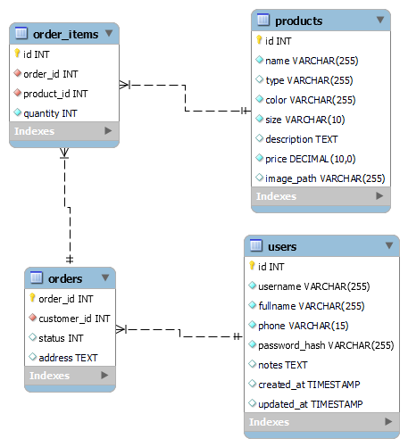

Hình 1.1 Mô hình ER cho cơ sở dữ liệu của webiste “Dyla Shop”

## II. CHI TIẾT CHỨC NĂNG

### 2.1 Giao diện – chức năng trang Đăng nhập

#### 2.1.1 Mô tả

#### 2.1.2 Hình ảnh

Giao diện trên Trang cho phép người dùng **đăng nhập vào hệ thống mua sắm** khi cần đặt hàng. Tại đây, người dùng **nhập vào** tên đăng nhập, mật khẩu đã đăng ký trước đó để đăng nhập hoặc có thể nhấn vào nút đăng ký hiển thị trên trang để tiến hành đăng ký.

Người dùng có thể nhập tên đăng nhập hoặc mật khẩu sai, khi đó hệ thống sẽ hiển thị thông báo: “Tên đăng nhập hoặc mật khẩu không chính xác”, người dùng phải nhập chính xác mới có thể đăng nhập thành công. Dưới đây là hình ảnh chính thức của hệ thống:

màn hình máy tính – màn hình lớn:

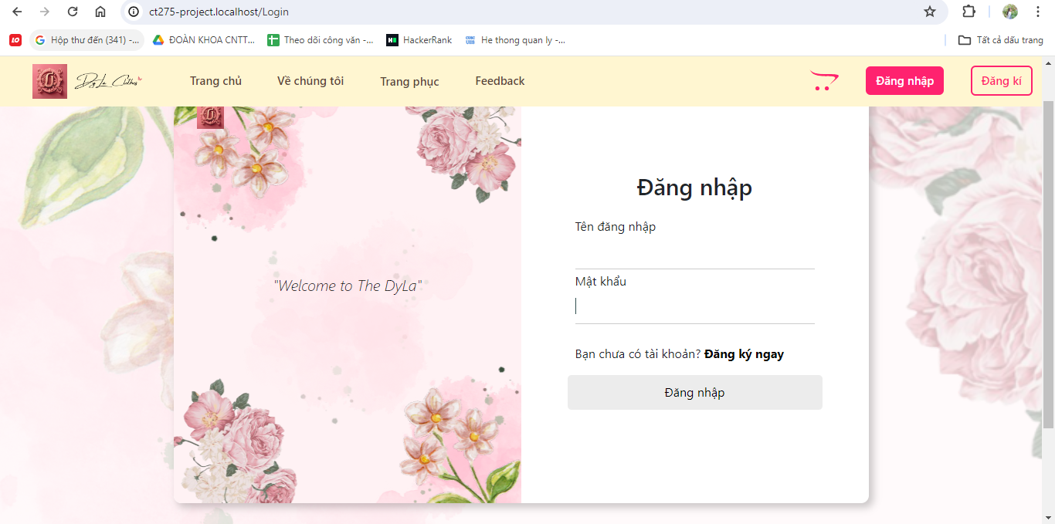

Hình 2.1 Giao diện trang đăng nhập trên máy tính

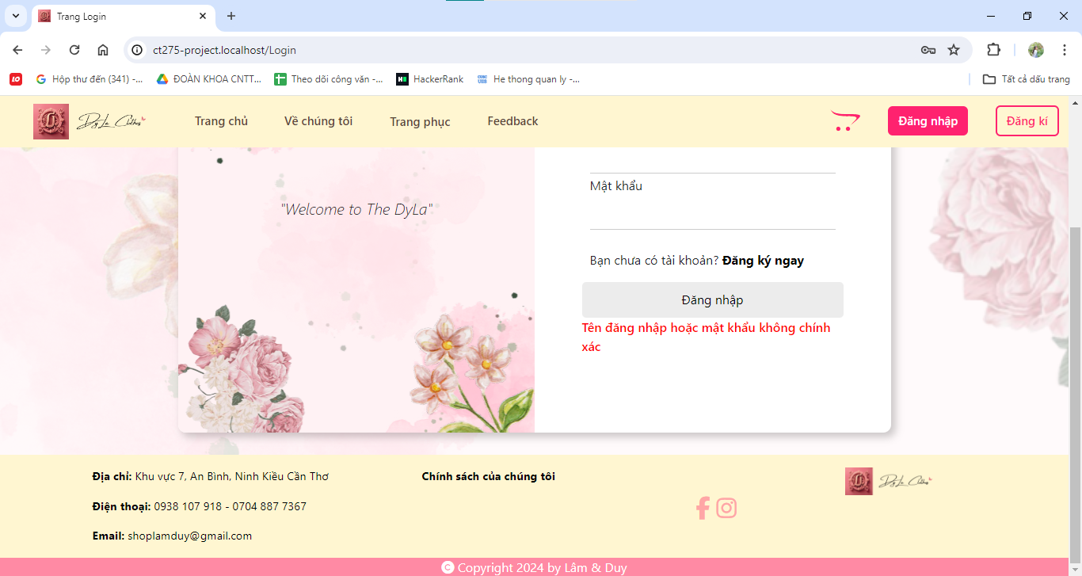

Hình 2.2 Giao diện trang đăng nhập khi nhập sai tên đăng nhập hoặc mật khẩu

Khi đăng nhập và tài khoản thành công, hệ thống sẽ hiển thị, nhấn OK sẽ được điều hướng qua Trang chủ:

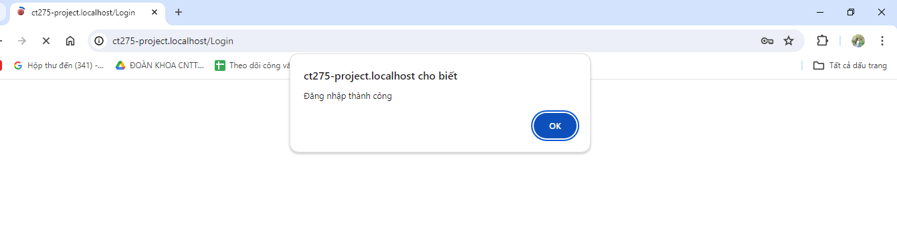

Hình 2.3 Giao diện hiển thị đăng nhập thành công

Ở giao diện màn hình nhỏ - kích thước của điện thoại, trang đăng nhập sẽ có giao diện đã được responsive ở dạng 1 cột:

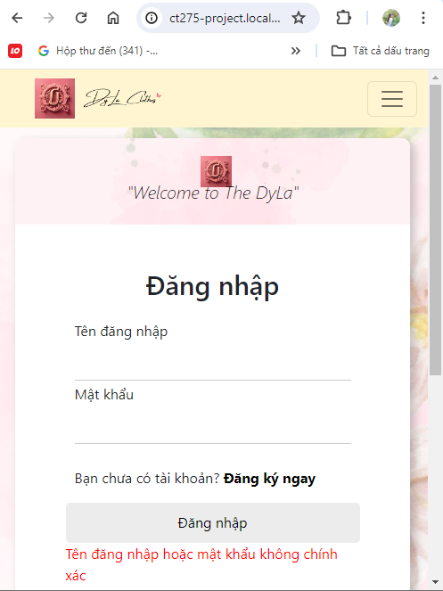

Hình 2.4 Giao diện trang đăng nhập màn hình nhỏ

#### 2.1.3 Chi tiết cài đặt

- URL đến trang: <http://ct275-project.localhost/Login>.

- Trong đó: /Login: là đường dẫn tới trang Login đã được định tuyến thông qua Controllers trong cấu trúc App của mô hình MVC.

- Chức năng đăng nhập **có đọc dữ liệu**. Cụ thể trong bảng *users*, được mô tả dưới đây:

+ Sử dụng biến $_SESSION để kiểm tra đăng nhập và điều hướng vào trang mới nếu đăng nhập thành công.

+ Sử dụng biến $_SERVER để kiếm tra yêu cầu GET hoặc POST để xử lý:

* Nếu là GET điều hướng lại về trang đăng nhập thông qua view.
* Nếu là POST kiểm tra dữ liệu đã post lên thông qua Validator đã được tạo trong core để kiểm tra dữ liệu. Nếu validator sinh ra lỗi, trả về kết quả thông qua biến errors và đưa về trang đăng nhập thông qua view. Nếu không có lỗi, model **User** (bao gồm các cài đặt liên quan đến bảng users) sẽ được sử dụng để kiểm tra tài khoản và mật khẩu thông qua hàm authenticate($username, $password).

### 2.2 Giao diện - chức năng: Trang Đăng ký

#### 2.2.1 Mô tả

Khi người dùng chưa có tài khoản sử dụng, người dùng có thể đăng ký tài khoản thông qua **chức năng Đăng ký**. Trang web cho phép người dùng đăng ký tài khoản nếu các thông tin nhập vào là **phù hợp** với yêu cầu đăng ký.

Các thông tin đăng ký được trình bày trong Form đăng ký bao gồm: Tên đăng nhâp, Họ tên, Số điện thoại, mật khẩu, và xác nhận mật khẩu. Tất cả đều đã được ràng buộc trường dữ liệu. Khi đăng kí lỗi sẽ được thông báo lỗi ngay trên form Đăng kí, ngược lại sẽ thông báo đăng kí thành công và tự động chuyển sang trên **đăng nhập.** Dưới đây là giao diện Trang Đăng Ký.

#### 2.2.2 Hình ảnh

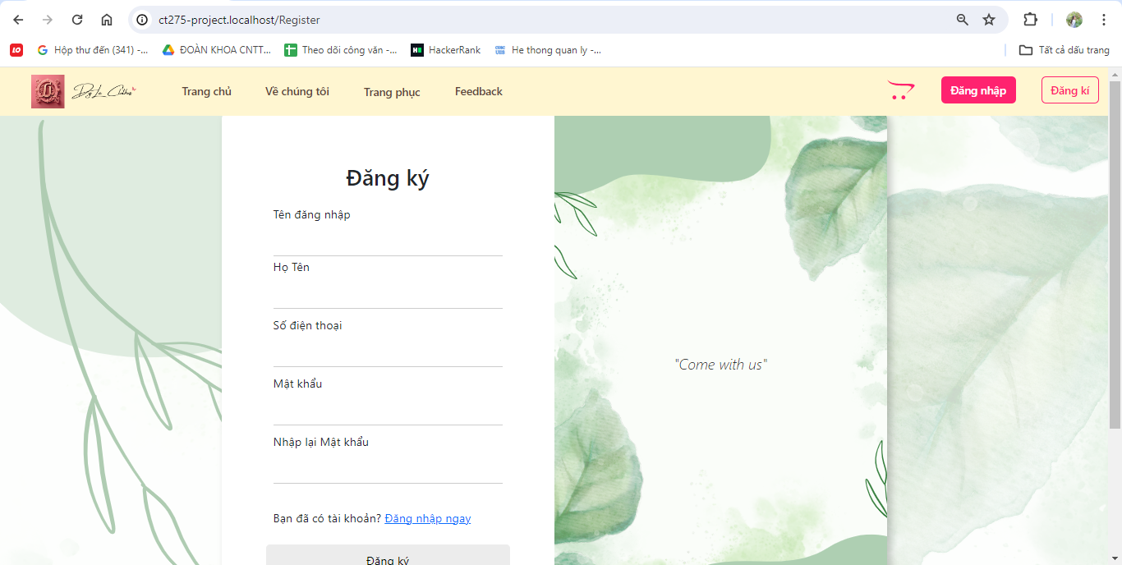

Hình 2. 5 Giao diện trang đăng ký trên máy tính

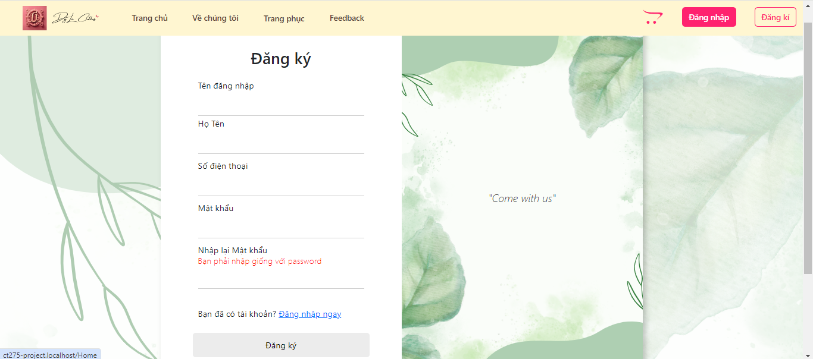

Hình 2. 6 Giao diện trang Đăng ký khi nhập lại mật khẩu sai

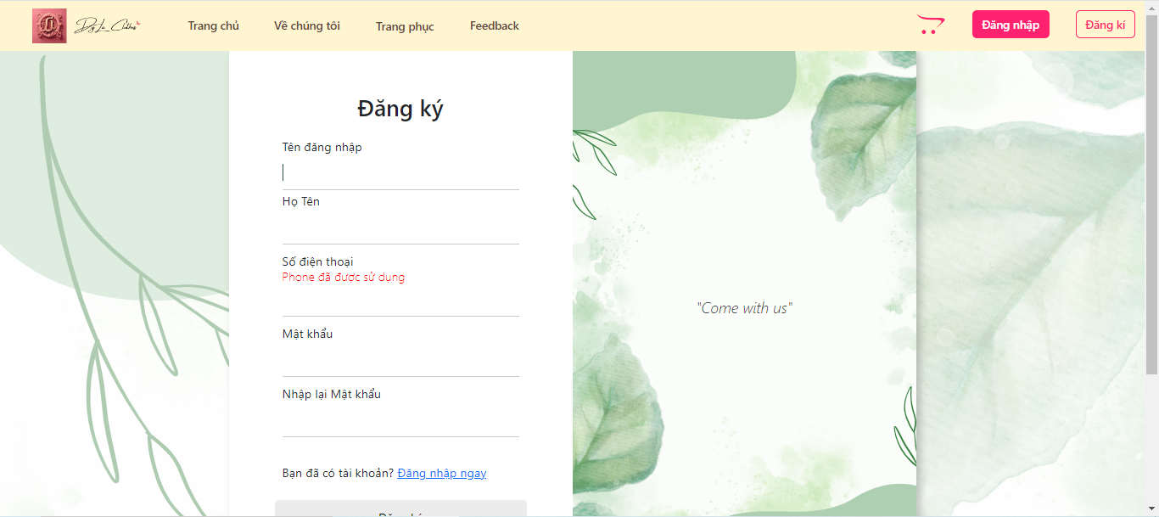

Hình 2. 7 Giao diện Trang đăng ký khi nhập số điện thoại đã được đăng ký

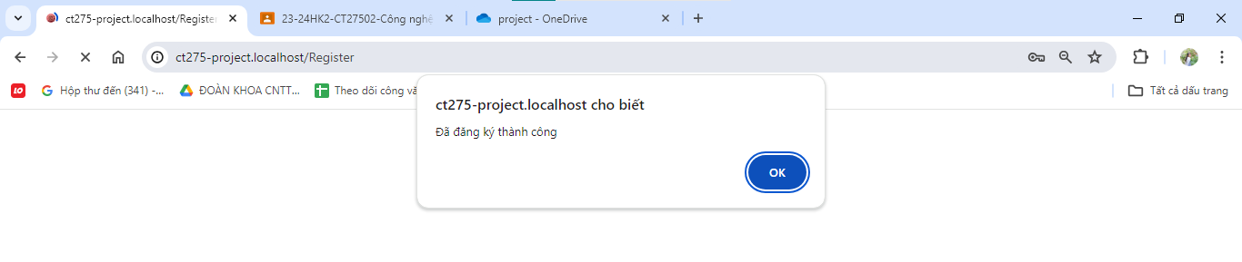

Hình 2. 8 Giao diện Trang Đăng ký khi người dùng đăng ký thành công

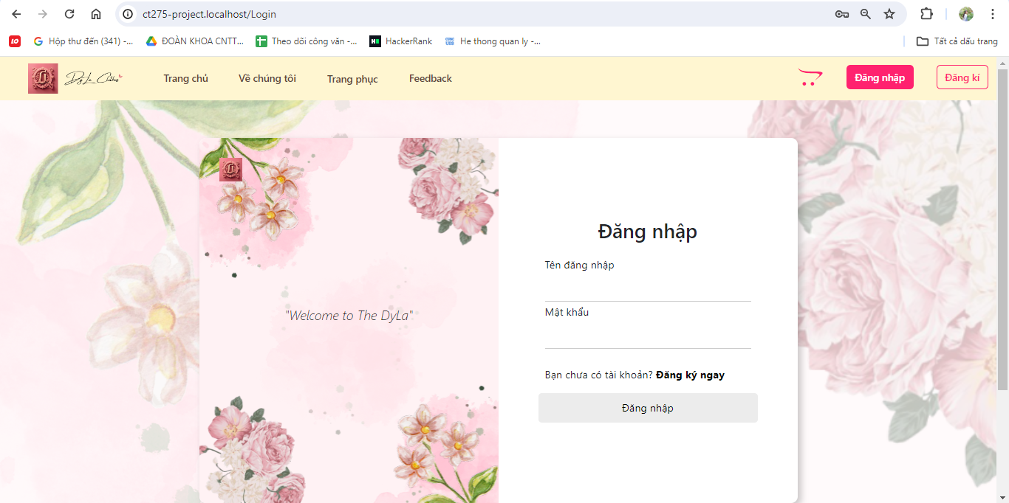

Hình 2. 9 Khi nhấn OK Giao diện sẽ được chuyển sang trang Đăng nhập

#### 2.2.3. Chi tiết cài đặt

- URL dẫn đến chức năng: <http://ct275-project.localhost/Register>

- Trong đó:

+ ServerName là *ct275-project.localhost* là do người dùng tự cài đặt.

+ */Register*: được đến *App\Controllers\Register.php* thông qua Router.

+ Chức năng này có đọc và lưu trữ dữ liệu từ bảng *users.*

### 2.3 Chức năng: Đăng xuất

#### 2.3.1. Mô tả

Khi người dùng (user) đăng nhập thành công. Thanh navbar sẽ xuất hiện thêm button Đăng xuất để người dùng có thể thoát ra khỏi tài khoản khi không còn nhu cầu sử dụng và để bảo mật thông tin người dùng và đơn hàng của họ. Dưới đây là giao diện của chức năng Đăng xuất.

#### 2.3.2. Hình ảnh

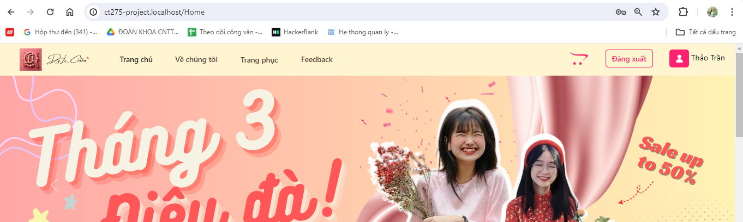

Hình 2. 10 Giao diện navbar xuất hiện nút Đăng xuất

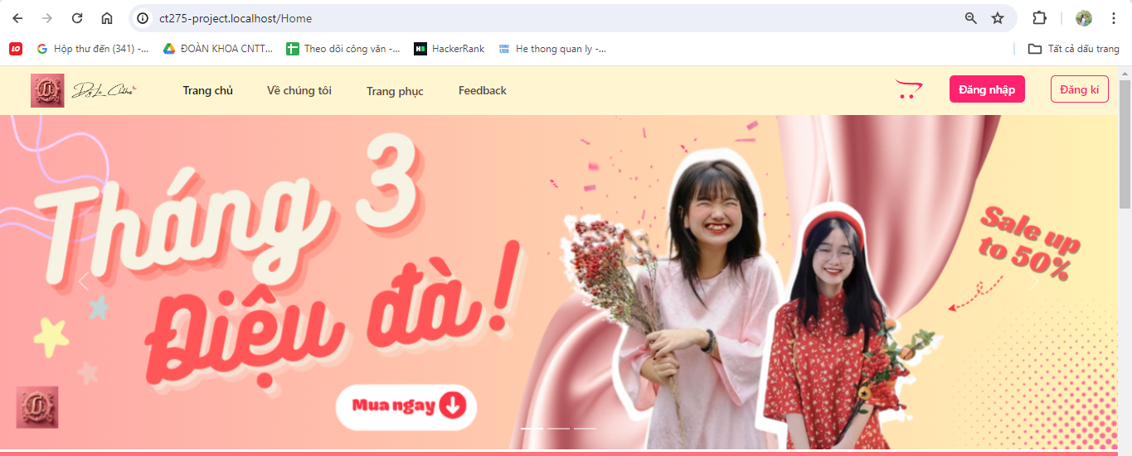

Hình 2. 11 Sau khi bấm vào Đăng xuất thì giao diện sẽ được đưa về trang chủ và nút Đăng xuất biến mất

#### 2.3.3. Chi tiết cài đặt

- URL dẫn đến chức năng: <http://ct275-project.localhost/Logout>

- Trong đó:

+ ServerName là *ct275-project.localhost* là do người dùng tự cài đặt.

+ /*Logout*: được đến *App\Controllers\Logout.php* thông qua Router.

+ Chức năng này không đọc và lưu trữ dữ liệu từ bảng.

### 2.4. Giao diện trang chủ

#### 2.4.1 Mô tả

Trang chủ được thiết kế nhằm giới thiệu cho người dùng biết rõ hơn về các sản phẩm mà chủ doanh nghiệp đang có. Đồng thời khi người dùng muốn tìm hiểu rõ hơn về các loạ sản phẩm cụ thể có thể nhấn vào hình cũng như các icon loại trang phục trên trang chủ. Dưới đây là giao diện cụ thể.

#### 2.4.2 Hình ảnh

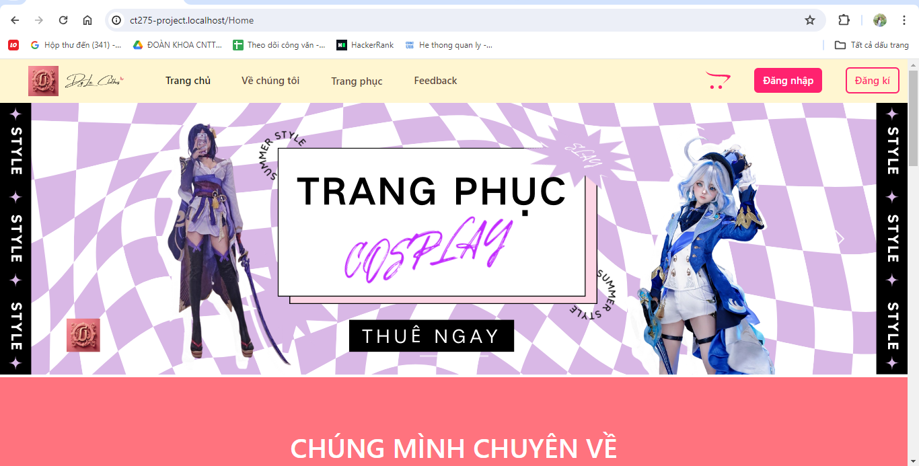

Hình 2. 12 Giao diện trang chủ phần 1

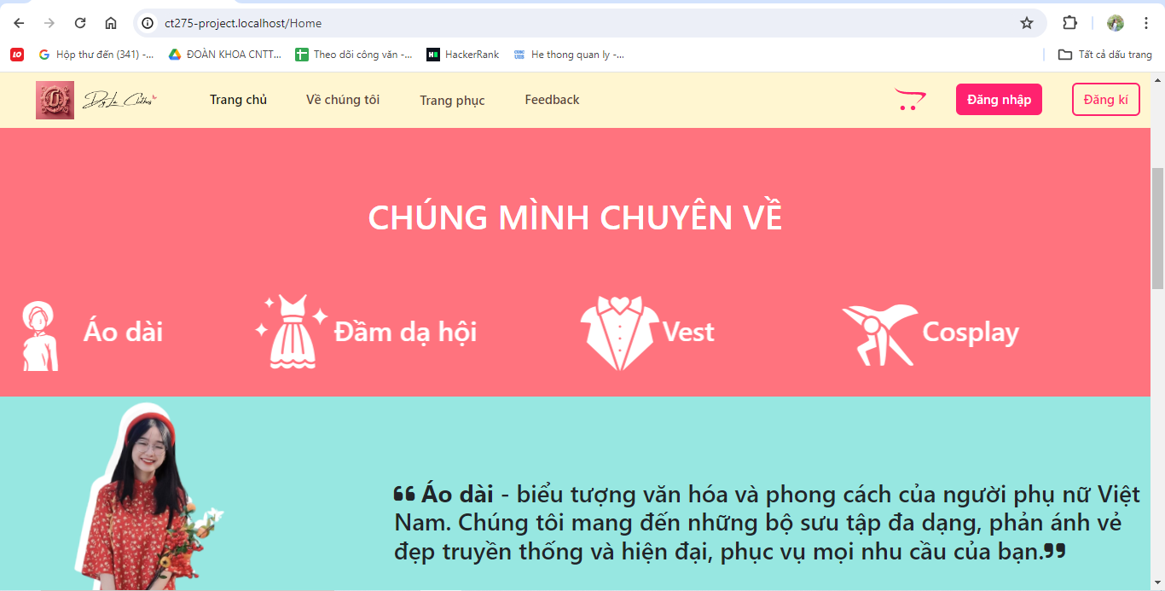

Hình 2. 13 Giao diện trang chủ phần 2

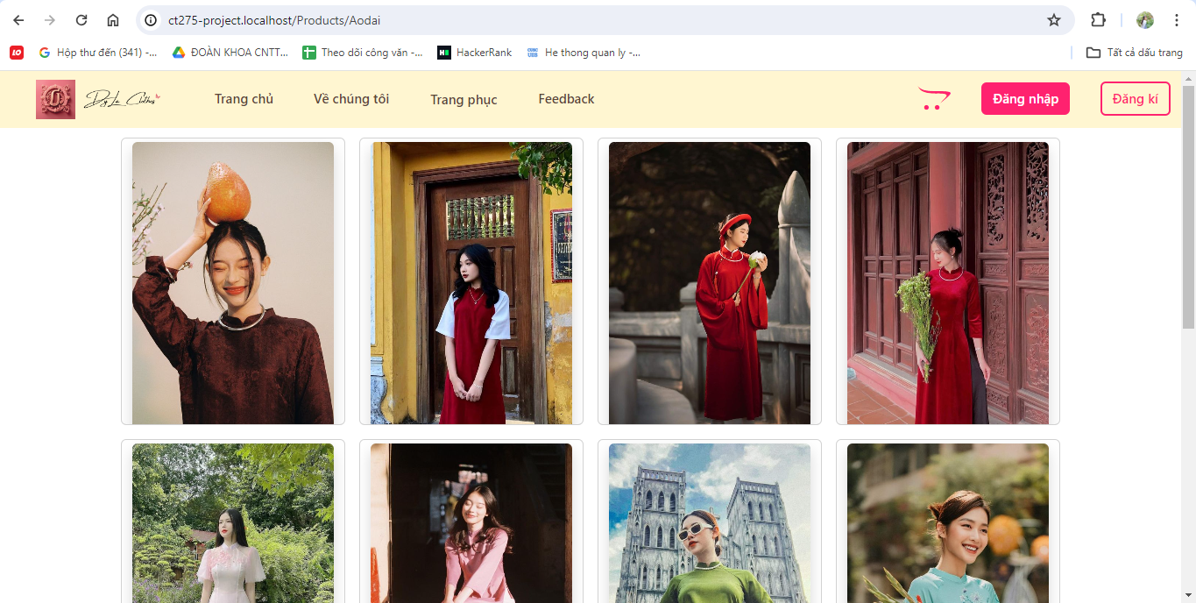

Hình 2. 14 Khi nhấn vào hình ảnh Áo dài ở trang chủ giao diện sẽ dược điều hướng sang Trang phục

#### 2.4.3 Chi tiết cài đặt

- URL dẫn đến chức năng: <http://ct275-project.localhost/Home>

- Trong đó:

+ ServerName là *ct275-project.localhost* là do người dùng tự cài đặt

+ */Home*: được đến *App\Controllers\Home.php* thông qua Router

+ Chức năng này không đọc và lưu trữ dữ liệu từ bảng.

### 2.5. Giao diện trang Về chúng tôi

#### 2.5.1. Mô tả

Giao diện trang Về chúng tôi chủ yếu là một trang web tĩnh. Nhằm mục đích giới thiệu cho người dùng cũng như đối tác được biết thêm các thông tin và tạo được sự uy tín với các đối tác. Dưới đây là hình ảnh chi tiết.

#### 2.5.2 Hình ảnh

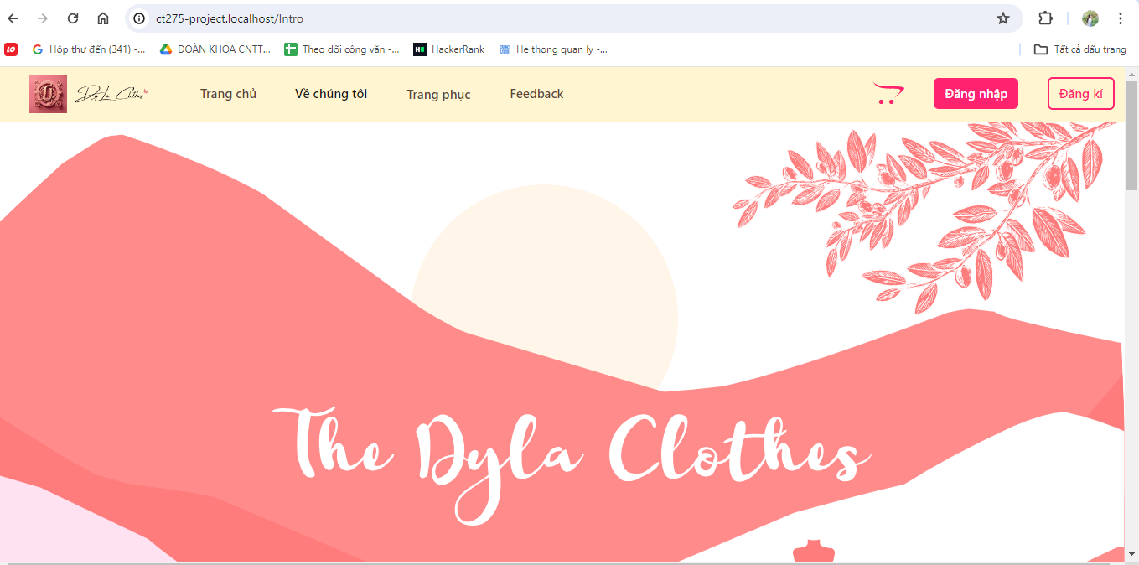

Hình 2. 15 Giao diện trang Về chúng tôi ep1

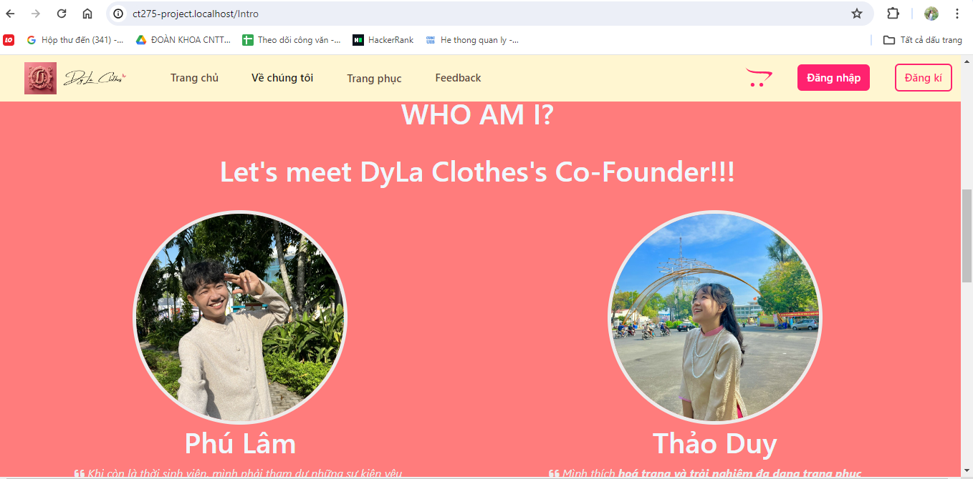

Hình 2. 16 Giao diện Vè chúng tôi với Co-Founder

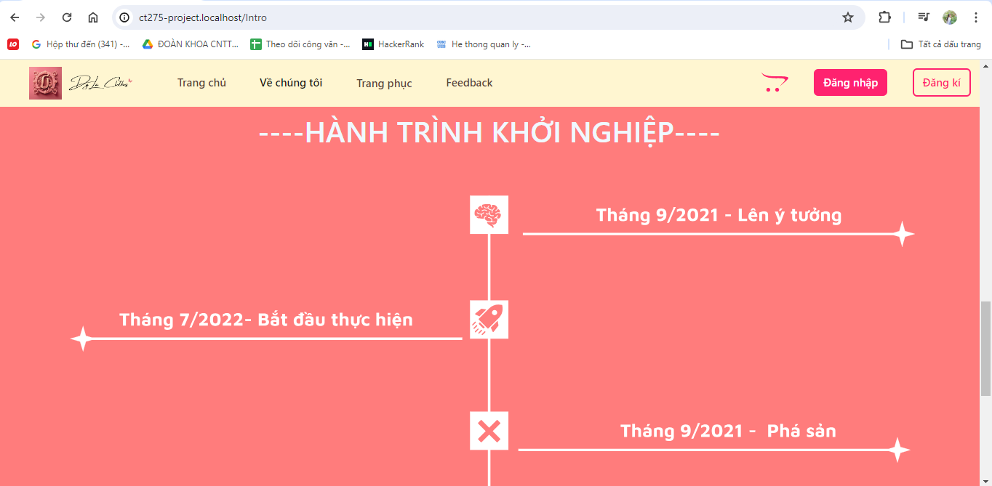

Hình 2. 17 Giao diện Hành trình khởi nghiệp trong Về chúng tôi

#### 2.5.3 Chi tiết cài đặt

- URL dẫn đến chức năng: <http://ct275-project.localhost/Intro>

- Trong đó:

+ ServerName là *ct275-project.localhost* là do người dùng tự cài đặt

+ /Intro: được đến *App\Controllers\Intro.php* thông qua Router

+ Chức năng này không đọc và lưu trữ dữ liệu từ bảng

### 2.6 Giao diện và chức năng trang Trang phục

#### 2.6.1 Mô tả

**Trang Sản phẩm** là một trong những mục đích chính của trang web Cho thuê trang phục. Trang sản phẩm **cung cấp thông tin** về các sản phẩm cho khách hàng.

Nếu khách hàng chọn được sản phẩm yêu thích có thể chọn số lượng của sản phẩm và thêm chúng vào giỏ hàng. Dưới đây là hình ảnh chi tiết

#### 2.6.2 Hình ảnh

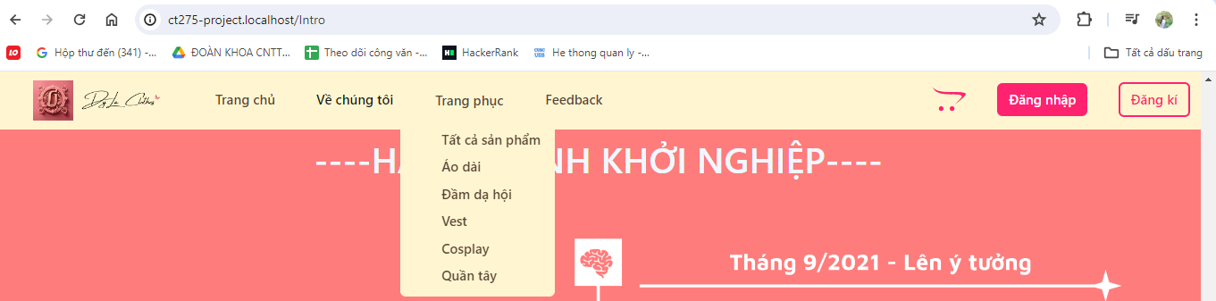

Hình 2. 18 Trên thanh Navbar người dùng có thể chọn theo phân khúc

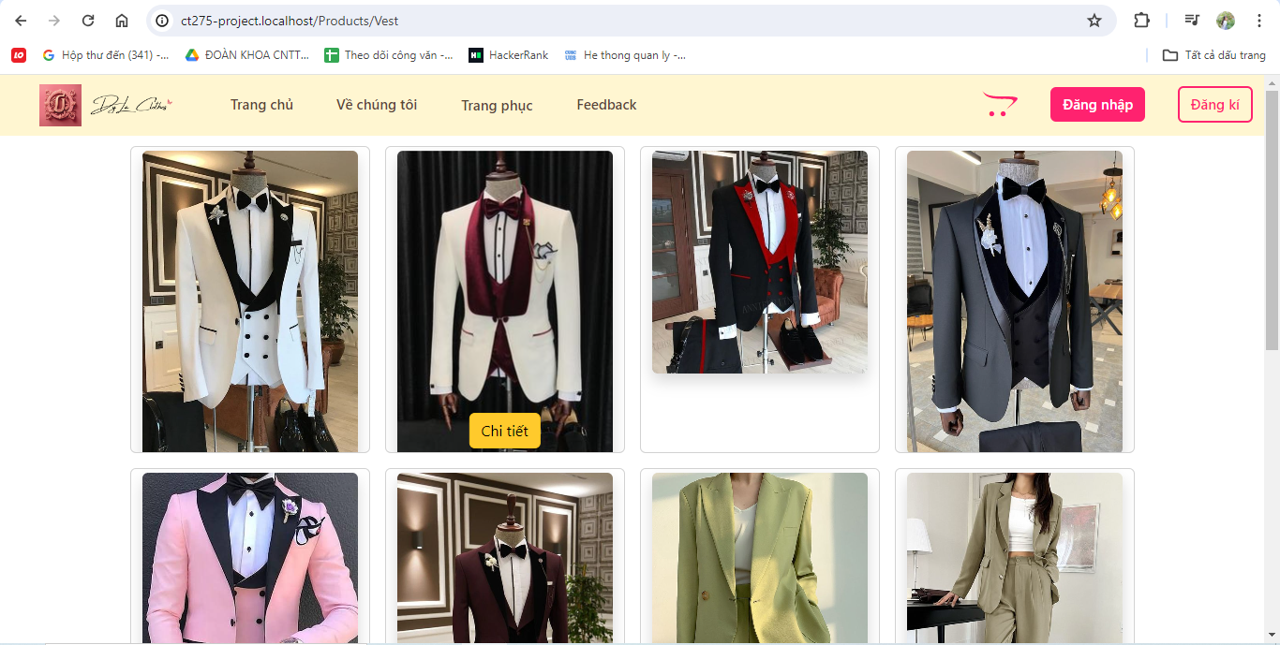

Hình 2. 19 Giao diện Trang Trang phục khi chọn phân khúc Vest

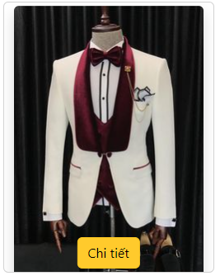

Hình 2. 20 Giao diện khi hover vào 1 thẻ

Để biết thêm thông tin sản phẩm, người dùng có thể bấm bám nút chi tiết

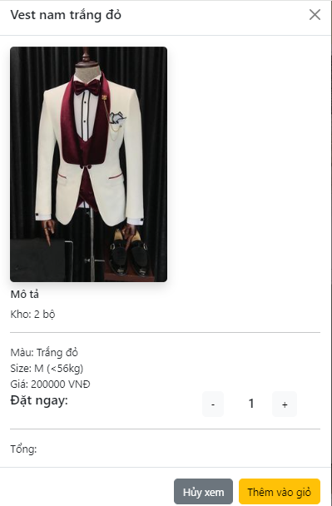

Hình 2. 21 Giao diên khi người dùng bấm vào nút chi tiết

Khi người dùng bấm “Thêm vào giỏ” thì sản phẩm sẽ được đưa vào giỏ hàng

#### 2.6.3 Chi tiết cài đặt

- URL dẫn đến chức năng: <http://ct275-project.localhost/Products>

- Trong đó:

+ ServerName là *ct275-project.localhost* là do người dùng tự cài đặt

+ */Products*: được đến *App\Controllers\Products.php* thông qua *Router*

+ Chức năng này có đọc và lưu trữ dữ liệu từ bảng *products*

### 2.7 Trang giỏ hàng

#### 2.7.1 Mô tả

Các sản phẩm được người dùng thêm vào giỏ hàng sẽ **được lưu ở trang Giỏ hàng**.

Dưới đây là hình ảnh chi tiết.

#### 2.7.2 Hình ảnh

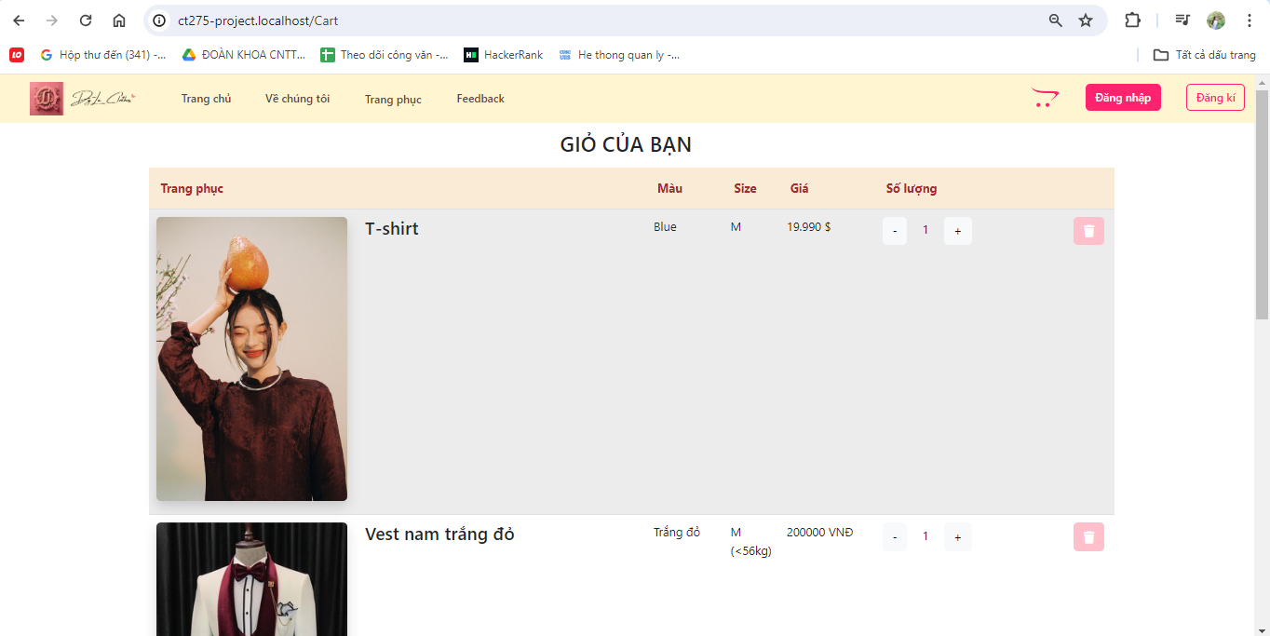

Hình 2. 22 Giao diện trang Giỏ hàng

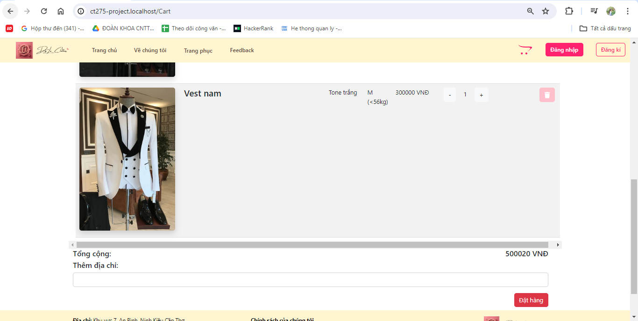

Hình 2. 23 Giao diện trang đăng nhập có tổng tiền và nút Đặt hàng

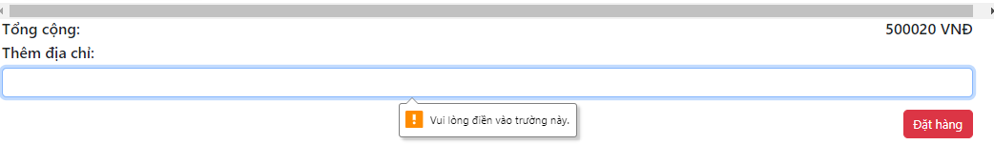

Hình 2. 24 Người dùng không thể Đặt hàng khi không điền địa chỉ

Nếu người dùng chưa đăng nhập sẽ được thông báo yêu cầu đăng nhập

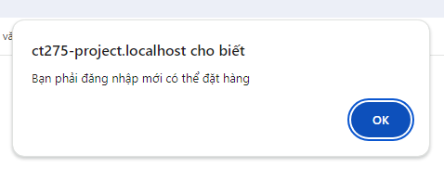

Hình 2. 25 Thông báo yêu cầu đăng nhập

#### 2.7.3 Chi tiết cài đặt

- URL dẫn đến chức năng: <http://ct275-project.localhost/Cart>

- Trong đó:

+ ServerName là *ct275-project.localhost* là do người dùng tự cài đặt

+ */Cart:* được *đến App\Controllers\Cart.php* thông qua Router

+ Chức năng này có đọc và lưu trữ dữ liệu từ bảng

* *Orders: Đọc và lưu trữ*
* *Order-items: Đọc và lưu trữ*
* *Products: Hiển thị*

### 2.8 Trang Feedback

#### 2.8.1 Mô tả

Trang Feedback lưu giữ lại **những phản hồi** của khách hàng về dịch vụ của Shop thông qua cách điền form. Dưới đây là hình ảnh cụ thể.

#### 2.8.2 Hình ảnh

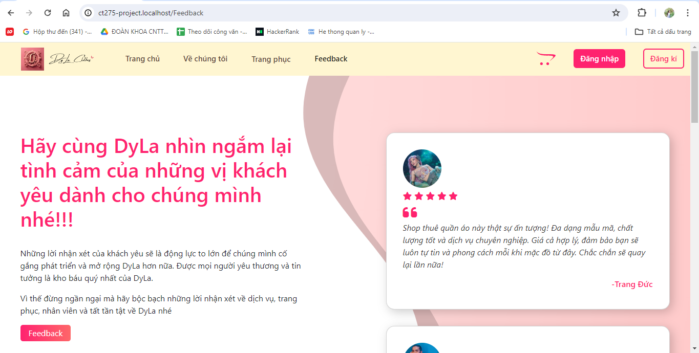

Hình 2. 26 Giao diện trang Feedback trên máy tính

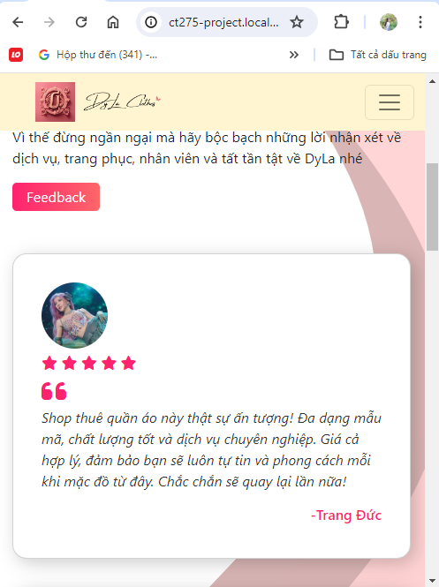

Hình 2. 27 Giao diện trang trang feedback màn hình nhỏ

#### 2.8.3 Chi tiết cài đặt

- URL dẫn đến chức năng: <http://ct275-project.localhost/Feedback>

- Trong đó:

+ ServerName là *ct275-project.localhost* là do người dùng tự cài đặt

+ */Feeback*: được đến *App\Controllers\Feedback.php* thông qua Router

+ Chức năng này không đọc và lưu trữ dữ liệu từ bảng